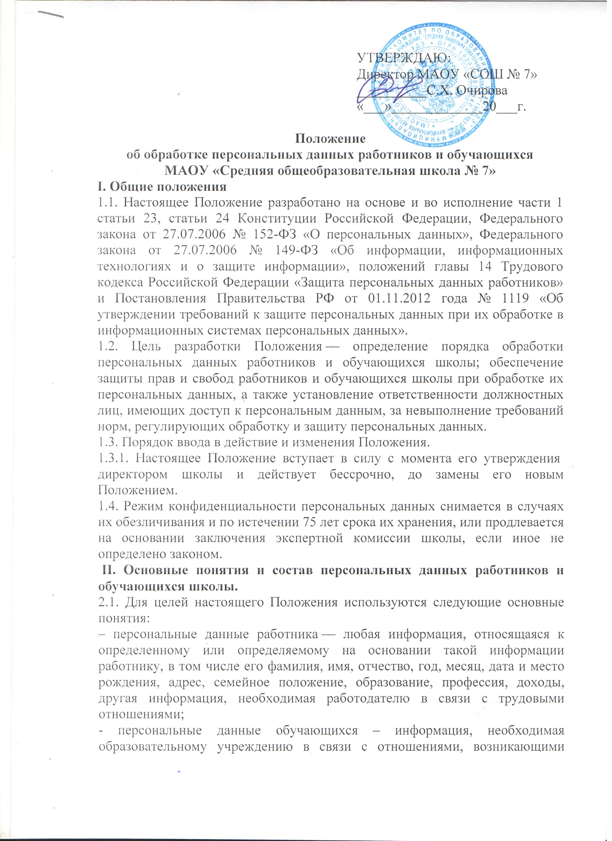
- основания к приказам по личному составу;
- дела, содержащие материалы по повышению квалификации и переподготовке сотрудников, их аттестации, служебным расследованиям;
- копии отчетов, направляемые в органы статистики.
2.3. Данные документы являются конфиденциальными, хотя, учитывая их массовость и единое место обработки и хранения - соответствующий гриф ограничения на них не ставится.

III. Обработка персональных данных
3.1. Под обработкой персональных данных работника понимается получение, хранение, комбинирование, передача или любое другое использование персональных данных работника.
3.2. В целях обеспечения прав и свобод человека и гражданина работодатель и его представители при обработке персональных данных работника обязаны соблюдать следующие общие требования:
3.2.1. Обработка персональных данных работника может осуществляться исключительно в целях обеспечения соблюдения законов и иных нормативных правовых актов, содействия работникам в трудоустройстве, обучении и продвижении по службе, обеспечения личной безопасности работников, контроля количества и качества выполняемой работы и обеспечения сохранности имущества.
3.2.2. При определении объема и содержания обрабатываемых персональных данных работника работодатель должен руководствоваться Конституцией Российской Федерации, Трудовым Кодексом и иными федеральными законами.
3.2.3. Получение персональных данных может осуществляться как путем представления их самим работником, так и путем получения их из иных источников.
3.2.4. Персональные данные работника следует получать у него самого. Если персональные данные работника возможно получить только у третьей стороны, то работник должен быть уведомлен об этом заранее и от него должно быть получено письменное согласие. Работодатель должен сообщить работнику о целях, предполагаемых источниках и способах получения персональных данных, а так же о характере подлежащих получению персональных данных и последствиях отказа работника дать письменное согласие на их получение.
3.2.5. Работодатель не имеет права получать и обрабатывать персональные данные работника о его политических, религиозных и иных убеждениях и частной жизни. В случаях, непосредственно связанных с вопросами трудовых отношений данные о частной жизни работника (информация о жизнедеятельности в сфере семейных бытовых, личных отношений) могут быть получены и обработаны работодателем только с его письменного согласия.
3.2.6. Работодатель не имеет право получать и обрабатывать персональные данные работника о его членстве в общественных объединениях или его профсоюзной деятельности, за исключением случаев, предусмотренных федеральным законом.
3.3. К обработке, передаче и хранению персональных данных работника могут иметь доступ сотрудники:
- бухгалтерии;
- сотрудники службы управления персоналом;
- сотрудники информационного отдела.
3.4. Использование персональных данных возможно только в соответствии с целями, определившими их получение.
3.4.1. Персональные данные не могут быть использованы в целях причинения имущественного и морального вреда гражданам, затруднения реализации прав и свобод граждан Российской Федерации. Ограничение прав граждан Российской Федерации на основе использования информации об их социальном происхождении, о расовой, национальной, языковой, религиозной и партийной принадлежности запрещено и карается в соответствии с законодательством.
3.5. Передача персональных данных работника возможна только с согласия работника или в случаях, прямо предусмотренных законодательством.
3.5.1. При передаче персональных данных работника работодатель должен соблюдать следующие требования:
- не сообщать персональные данные работника третьей стороне без письменного согласия работника, за исключением случаев, когда это необходимо в целях предупреждения угрозы жизни и здоровью работника, а также в случаях, установленных федеральным законом;
- не сообщать персональные данные работника в коммерческих целях без его письменного согласия;
- предупредить лиц, получающих персональные данные работника, о том, что эти данные могут быть использованы лишь в целях, для которых они сообщены, и требовать от этих лиц подтверждения того, что это правило соблюдено. Лица, получающие персональные данные работника, обязаны соблюдать режим секретности (конфиденциальности). Данное положение не распространяется на обмен персональными данными работников в порядке, установленном федеральными законами;
- разрешать доступ к персональным данным работников только специально уполномоченным лицам, определенным в Положении о разграничении прав доступа к персональным данным, при этом указанные лица должны иметь право получать только те персональные данные работника, которые необходимы для выполнения конкретных функций;
- не запрашивать информацию о состоянии здоровья работника, за исключением тех сведений, которые относятся к вопросу о возможности выполнения работником трудовой функции;
- передавать персональные данные работника представителям работников в порядке, установленном Трудовым Кодексом, и ограничивать эту информацию только теми персональными данными работника, которые необходимы для выполнения указанными представителями их функций.
3.5.2. Передача персональных данных от держателя или его представителей внешнему потребителю может допускаться в минимальных объемах и только в целях выполнения задач, соответствующих объективной причине сбора этих данных.
3.5.3. При передаче персональных данных работника потребителям (в том числе и в коммерческих целях) за пределы организации работодатель не должен сообщать эти данные третьей стороне без письменного согласия работника, за исключением случаев, когда это необходимо в целях предупреждения угрозы жизни и здоровью работника или в случаях, установленных федеральным законом.
3.6. Все меры конфиденциальности при сборе, обработке и хранении персональных данных сотрудника распространяются как на бумажные, так и на электронные (автоматизированные) носители информации.
3.7. Не допускается отвечать на вопросы, связанные с передачей персональной информации по телефону или факсу.
3.8. Хранение персональных данных должно происходить в порядке, исключающем их утрату или их неправомерное использование.
3.9. При принятии решений, затрагивающих интересы работника, работодатель не имеет права основываться на персональных данных работника, полученных исключительно в результате их автоматизированной обработки или электронного получения. Работодатель учитывает личные качества работника, его добросовестный и эффективный труд.

IV. Передача и хранение персональных данных
4.1. При передаче персональных данных Оператор должен соблюдать следующие требования:
4.1.1. Не сообщать персональные данные субъекта третьей стороне без его письменного согласия, за исключением случаев, когда это необходимо в целях предупреждения угрозы жизни и здоровью субъекта, а также в случаях, установленных федеральным законом.
4.1.2. Не сообщать персональные данные субъекта в коммерческих целях без его письменного согласия. Обработка персональных данных субъекта в целях продвижения товаров, работ, услуг на рынке путем осуществления прямых контактов с потенциальным потребителем с помощью средств связи допускается только с его предварительного согласия.

4.1.3. Предупредить лиц, получивших персональные данные субъекта, о том, что эти данные могут быть использованы лишь в целях, для которых они сообщены, и требовать от этих лиц подтверждения того, что это правило соблюдено. Лица, получившие персональные данные субъекта, обязаны соблюдать режим секретности (конфиденциальности). Данное Положение не распространяется на обмен персональными данными субъектов в порядке, установленном федеральными законами.
4.1.4. Осуществлять передачу персональных данных в пределах МБОУ СОШ № 7 в соответствии с настоящим Положением.
4.1.5. Разрешать доступ к персональным данным только специально уполномоченным лицам, при этом указанные лица должны иметь право получать только те персональные данные, которые необходимы для выполнения конкретной функции.
4.1.6. Не запрашивать информацию о состоянии здоровья работника, за исключением тех сведений, которые относятся к вопросу о возможности выполнения работником трудовой функции.
4.2. Хранение и использование персональных данных:
4.2.1. Персональные данные обрабатываются и хранятся в кадровой службе школы.
4.2.2. Персональные данные работников могут быть получены, проходить дальнейшую обработку и передаваться на хранение как на бумажных носителях, так и в электронном виде — локальной компьютерной сети или автоматизированной информационной системе.
4.3. При получении персональных данных не от субъекта (за исключением случаев, если персональные данные были предоставлены Оператору на основании федерального закона или если персональные данные являются общедоступными). Оператор до начала обработки таких персональных данных обязан предоставить субъекту следующую информацию:
– наименование (фамилия, имя, отчество) и адрес оператора или его представителя;
– цель обработки персональных данных и ее правовое основание;
– предполагаемые пользователи персональных данных;
– установленные настоящим Федеральным законом права субъекта персональных данных.

V. Доступ к персональным данным
5.1. Право доступа к персональным данным имеют:
- директор МБОУ СОШ № 7;
- специалист по кадрам;
- работники бухгалтерии;
- руководители структурных подразделений по направлению деятельности (доступ к персональным данным только работников своего подразделения);
- работники школы в рамках своих служебных полномочий.
5.2. Субъект персональных данных МБОУ СОШ № 7 имеет право:
5.2.1. Получать доступ к своим персональным данным и ознакомление с ними, включая право на безвозмездное получение копий любой записи, содержащей персональные данные субъекта.
5.2.2. Требовать от Оператора уточнения, исключения или исправления неполных, неверных, устаревших, недостоверных, незаконно полученных или не являющих необходимыми для осуществления деятельности школы персональных данных.
5.2.3. Получать от ответственного лица:
– сведения о лицах, которые имеют доступ к персональным данным или которым может быть предоставлен такой доступ;
– перечень обрабатываемых персональных данных и источник их получения;
– сроки обработки персональных данных, в том числе сроки их хранения;
– сведения о том, какие юридические последствия для субъекта персональных данных может повлечь за собой обработка его персональных данных.
5.2.3. Требовать извещения Оператором всех лиц, которым ранее были сообщены неверные или неполные персональные данные, обо всех произведенных в них исключениях, исправлениях или дополнениях.
Обжаловать в уполномоченный орган по защите прав субъектов персональных данных или в судебном порядке неправомерные действия или бездействия Оператора при обработке и защите его персональных данных.
5.3. Копировать и делать выписки персональных данных субъекта разрешается исключительно в служебных целях с письменного разрешения директора школы.
5.4. Передача информации третьей стороне возможна только при письменном согласии субъектов.

VI. Ответственность за нарушение норм, регулирующих обработку и защиту персональных данных
6.1. Работники МБОУ СОШ № 7, виновные в нарушении норм, регулирующих получение, обработку и защиту персональных данных, несут дисциплинарную, административную, гражданско-правовую или уголовную ответственность в соответствии с федеральными законами.
6.2. Директор МБОУ СОШ № 7 за нарушение норм, регулирующих получение, обработку и защиту персональных данных, несет административную ответственность согласно ст. 5.27 и 5.39 Кодекса об административных правонарушениях Российской Федерации, а также возмещает субъекту ущерб, причиненный неправомерным использованием информации, содержащей персональные данные субъекта.

Согласие субъекта персональных данных на обработку его ПДн в информационных системах
Муниципального бюджетного общеобразовательного учреждения
«Средней общеобразовательной школы № 7»

Я, ________________________________________________________________
___________________________________________________________________, Фамилия, Имя, Отчество
проживающий(ая) по адресу: _______________________________________________
________________________________________________________________________,
паспорт (другой документ, удостоверяющий личность): серия_____ №___________,
когда и кем выдан ______________________________________________________ ________________________________________________________________________,

даю согласие на обработку следующих моих (моего ребенка) персональных данных: непосредственно персональные данные (фамилия, имя, отчество; год, месяц, дата рождения; место рождения; адрес; семейное, социальное положение; данные свидетельства о рождении и/или паспортные данные (серия, номер, кем и когда выдан); номер страхового свидетельства обязательного пенсионного страхования; образование; профессия; доходы); специальные категории ПД (состояние здоровья); биометрические категории ПД (фото),

в следующих целях: ведение личных дел сотрудников и обучающихся; работа с жалобами, заявлениями граждан; выполнение договорных обязательств; проведение расчетов с клиентами; обеспечение прав граждан РФ на получение общего образования.

Соглашаюсь на выполнение следующих действий с моими (моего ребенка) персональными данными:
- смешанная обработка персональных данных с передачей по сетям связи общего пользования (в том числе Интернет);
- сбор, анализ, обобщение, систематизация, накопление, хранение, изменение, дополнение, использование, передача (с трансграничной передачей), уничтожение персональных данных.

Согласие действительно с даты установления отношений с учреждением (трудоустройство работника или прием обучающегося в школу).

Подпись родителей
(законных представителей) _________ /___________________________/ (Ф.И.О.)
_________ /___________________________/ (Ф.И.О.)

Подпись обучающегося _________ /___________________________/ (Ф.И.О.)

Дата заполнения разрешения ____________
Согласие субъекта персональных данных на обработку его ПДн в информационных системах
Муниципального бюджетного общеобразовательного учреждения
«Средней общеобразовательной школы № 7»

Я, ________________________________________________________________
___________________________________________________________________, Фамилия, Имя, Отчество
проживающий(ая) по адресу: _______________________________________________
________________________________________________________________________,
паспорт (другой документ, удостоверяющий личность): серия_____ №___________,
когда и кем выдан ______________________________________________________ ________________________________________________________________________,

даю согласие на обработку следующих моих (моего ребенка) персональных данных: непосредственно персональные данные (фамилия, имя, отчество; год, месяц, дата рождения; место рождения; адрес; семейное, социальное положение; данные свидетельства о рождении и/или паспортные данные (серия, номер, кем и когда выдан); номер страхового свидетельства обязательного пенсионного страхования; образование; профессия; доходы); специальные категории ПД (состояние здоровья); биометрические категории ПД (фото),

в следующих целях: ведение личных дел сотрудников и обучающихся; работа с жалобами, заявлениями граждан; выполнение договорных обязательств; проведение расчетов с клиентами; обеспечение прав граждан РФ на получение общего образования.

Соглашаюсь на выполнение следующих действий с моими (моего ребенка) персональными данными:
- смешанная обработка персональных данных с передачей по сетям связи общего пользования (в том числе Интернет);
- сбор, анализ, обобщение, систематизация, накопление, хранение, изменение, дополнение, использование, передача (с трансграничной передачей), уничтожение персональных данных.

Согласие действительно с даты установления отношений с учреждением (трудоустройство работника или прием обучающегося в школу).

Подпись родителей
(законных представителей) _________ /___________________________/ (Ф.И.О.)
_________ /___________________________/ (Ф.И.О.)

Подпись обучающегося _________ /___________________________/ (Ф.И.О.)

Дата заполнения разрешения ____________

